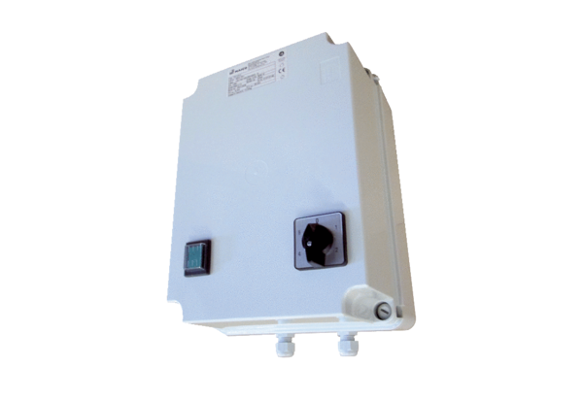Ötfokozatú trafó TRE 10-2Csomagolási egység: 1 darabVálaszték: C
Termékszám: 0157.0161Gyártó: MAICO

